

**МИНИСТЕРСТВО ОБРАЗОВАНИЯ И НАУКИ РЕСПУБЛИКИ ДАГЕСТАН**

**МКОУ «ХАЛИМБЕКАУЛЬСКАЯ СОШ**

**ИМЕНИ ГЕРОЯ РОССИИ АСКЕРОВА А.М.»**

Россия, РД, 368215, с. Халимбекаул, ул. Школьная 2, т.: 8-928-803-98-55, **E-mail**: school_2000@bk.ru

**СПРАВКА**

**по реализации ЦП «Повышение правовой культуры населения РД»**

**в МКОУ «Халимбекаульская СОШ им. Героя России Аскерова А.М.»**

**на III-квартал 2018-2019 учебный** год

**В целях реализации данной программы в школе составлен план мероприятий на III-квартал:**

|  |  |  |  |  |  |  |  |
| --- | --- | --- | --- | --- | --- | --- | --- |
| **№** | **Мероприятие** | **Класс** | **Сроки** | **К-во уч-ся** | **Ответст-венные** | **Пригла-шенные** | **Ожидаемый результат** |
| **1.** | **Кл/час:** «С чего начинается Родина?» | 4 | 25.09.18 | 47 | Кл/рук. |  | Формирование чувств патриотизма, уважение к символам своего народа. |
| **2.** | **Внеклассное мероприятие:** «Подросток и закон» | 9 | 30.09.18 | 36 | Кл/рук. |  | Формирование умения выбирать правильную позицию и уметь ее отстоять, а также воспитание законопослушного гражданина. |
| **3.** | **Сочинение рассуждение** «Если бы я был президентом». | 6 | 16.09.18 | 63 | Кл/рук. Учителя-филологи. |  | Формирование понимания проблем родного края, села и пути их решения. |
| **4.** | **Кл/час:** «Что мы знаем о конституции?». | 11 | 19.09.18 | 17 | Кл/рук. |  | Формирование знаний о статьях конституции. |
| **5.** | **Кл/час:** «Правила поведения учащихся в школе и в общественных местах». | 1-11 | 05.09.18 | 610 | Кл/рук |  | Формирование навыков культуры поведения учащихся. Умение учащимися вести себя в соответствии с нравственными нормами. |
| **6.** | **Кл/час:** «Вредные и полезные привычки», | 5 | 13.09.18 | 62 | Кл/рук. |  | Формирование представления о вредных привычках и стремление к здоровому образу жизни. |

**25.09. 2018 год**а в 4х классах классные руководители Акаева З.М. и Ирасханова Р.Б. провели классный час на тему **«С чего начинается Родина?».**

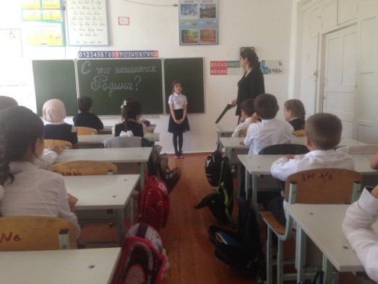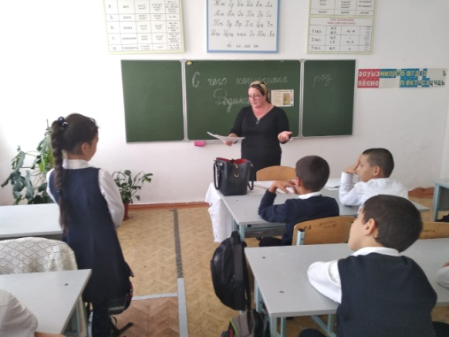

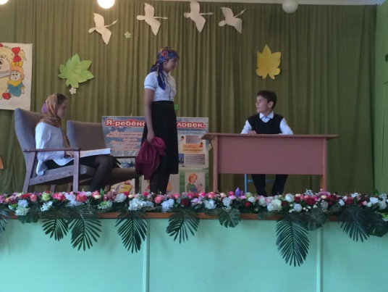**30.09.2018 года** классный руководитель 7 «Б» класса, социальный педагог школы Меджидова З.И. со своим классом подготовила мероприятиет **«Я – ребенок, Я – человек!»** для учащихся 5-х классов. Мероприятие провели в актовом зале. Открыла мероприятие зам. по ВР Килясханова У.Г.

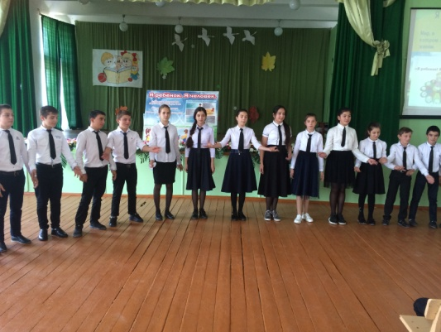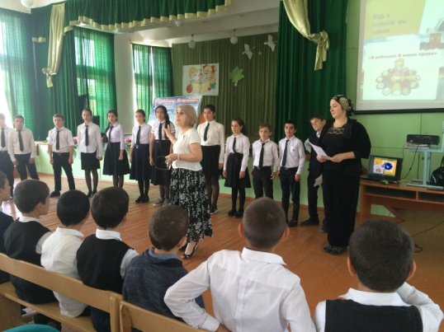

**Мероприятие «Я - ребенок. Я – человек»**

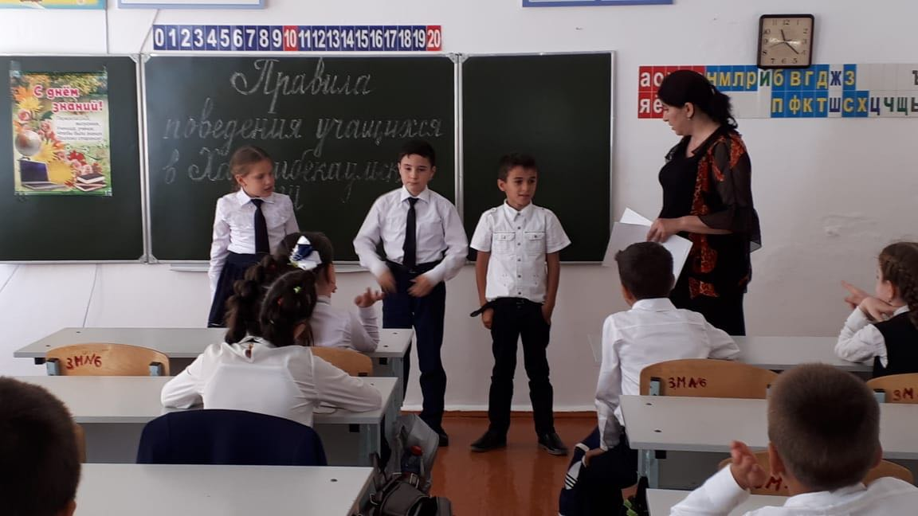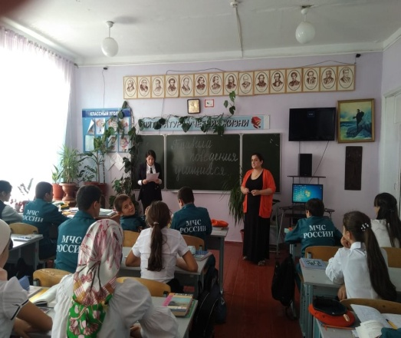**04.09.2018г.** с 1-го по 11-ый классы были проведены классные часы: **«Правила поведения учащихся Халимбекаульской школы».**

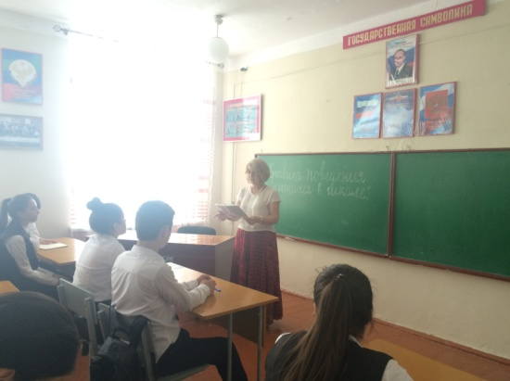

**8 «А» кл. Телеева П.Д. 4 «А» кл. Акаева З.М. 9 «Б» кл. Килясханова У.Г.**

**17.09.2018года** в 5 «Б» и в 5 «Г» классах классными руководителями Таштемировой Ш.Э и Джамалутдиновой З.Д. был проведен классный час на тему: **«Полезные и вредные привычки».**

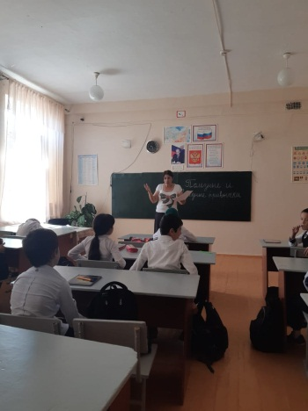

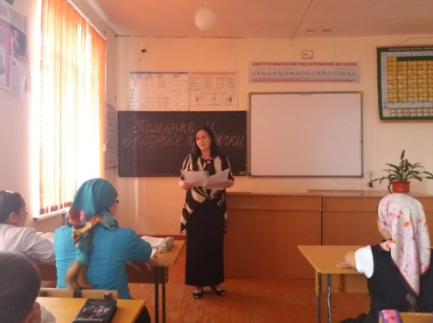

**5 «Б» кл/рук Таштемирова Ш.Э.**

**5 «Г» кл/рук Джамалутдинова З.Д.**

**30.09.2018 года** с учащимися 9х классов было проведено внеклассное мероприятие на тему **«Подросток и закон».** Открыла мероприятие зам по ВР Килясханова У.Г. Затем социальный педагог школы продолжила мероприятие.

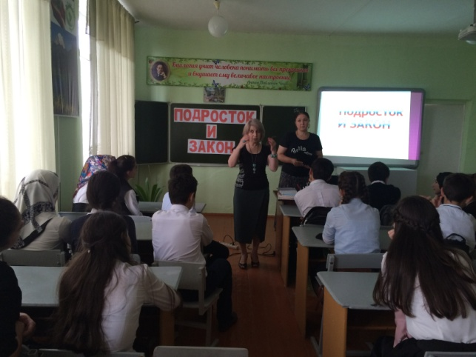

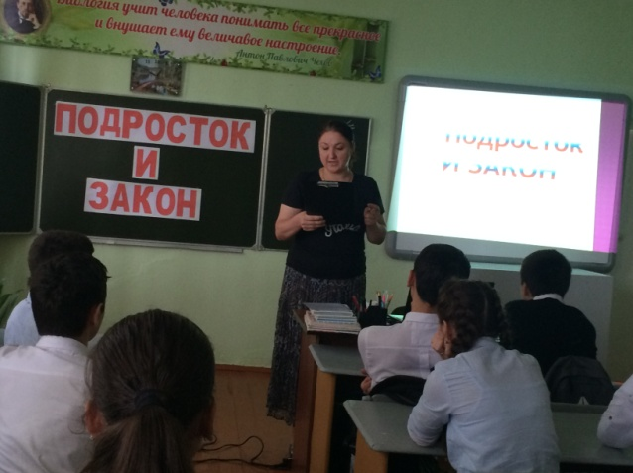

**Соц.педагог Меджидова З.И. Зам. по ВР Килясханова У.Г.**

**Директор /Ш.Ш.Ибрагимова/**

**Справку составила зам по УВР /У.Г.Килясханова/**